编号：0229-2019-2021
计量要求导出和计量验证记录表
测量过程名称 |  | 烟用接装纸原纸厚度测量过程 |  | 被测参数要求(含公差) |  | （0.040±0.005）mm
被测参数要求识别依据文件 |  |  |  | 接装原纸检验规程JB/Y-7.4-23-16-Ⅱ
计量要求导出方法
- 被测参数公差范围：Ｔ=0.01mm
△_{允}≤1/3Ｔ=0.01mm×1/3=0.003mm
- 测量范围：上限按2/3原则可选（0-0.060）mm满足要求。
- 测量设备校准不确定度推导：
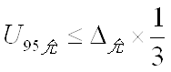
= 0.001mm

计量校准过程 | 测量设备名称/编号 |  | 型号规格 |  | 主要计量特性  (最大允差或示值误差最大值/准确度等级/测量不确定度) |  | 校准/检定证书编号 | 校准/检定日期
 | 电子外径千分尺/ S058 |  | (0-25)mm |  | 在5.12mm处测量误差为0.001mm |  | 21VA001660088 | 2021.09.03
计量验证记录

测量设备的测量范围(0-25)mm，满足计量要求的测量范围（0-0.060）mm的要求。
△_{允}=0.003mm，电子外径千分尺在5.12mm处测量误差为0.001mm＜0.003mm，满足要求。

验证结论：符合□有缺陷□不符合（注：在选项上打√，只选一项）
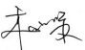
验证人员签字： 验证日期： 2021 年 9 月 8 日
认证审核记录：
- 被测参数要求识别代表了“顾客”的要求；
- 计量要求导出方法正确；
- 测量设备的配备满足计量要求；
- 测量设备已经检定/校准；
- 测量设备验证正确。
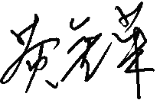
审核员签名：

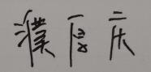
企业代表签字： 审核日期：2021年12月 13 日至12月14日

